Как нарисовать пейзаж.
Урок рисования.

Мастер-класс. Изображение пейзажа.
Автор Яцута Юлия Ивановна, учитель начальных классов МБОУ СОШ №5 с.Прикумское, Минераловодского района, Ставропольского края.

Тема урока. Изображение пейзажа.
Цель. Формирование у учащихся 2-х классов умений самостоятельно или с частичной помощью учителя выполнять изображение любых форм окружающего мира и передавать их определенную окраску .
Задачи мастер-класса:
- правилам изображения некоторых растительных форм окружающего мира;
- овладевать первичными живописными навыками; смешивать краски для получения нужного цвета, пользуясь тремя основными цветами и их сочетаниями;
- умению анализировать свои работы с эстетической и моральной точки зрения.
Оборудование:
- картины художников по теме
- акварель
- баночки с водой,
- палитра,
- кисточки,
- альбомные листы,
-карандаш.

Для определения темы и задания урока предлагаю учащимся разгадать загадку.

Мы шли к ней длинным перевалом,
Завал, штурмуя за завалом.
Потом карабкались на кручу,
Набрав камней в ботинки кучу.
И вот взошли на пик, ура!
Ты покорилась нам … (ГОРА)

- Готовим рабочее место.

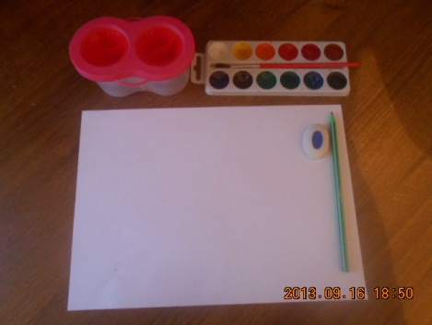

Этапы выполнения работы:
1. Рисуем эскиз будущей картины карандашом.
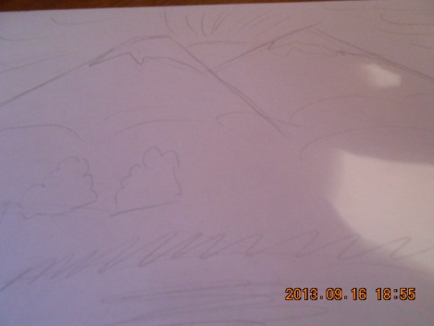

Выбираем цвет и начинаем заполнять рисунок, начиная с гор. Горы синего цвета.

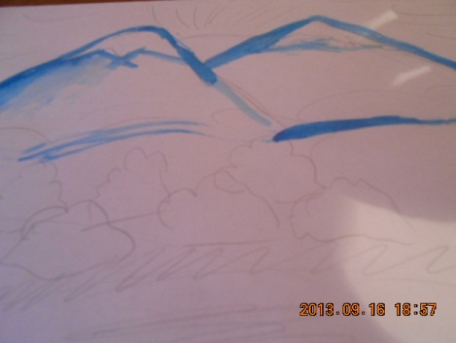

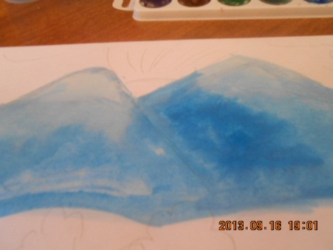

Постепенно закрашиваем части рисунка.

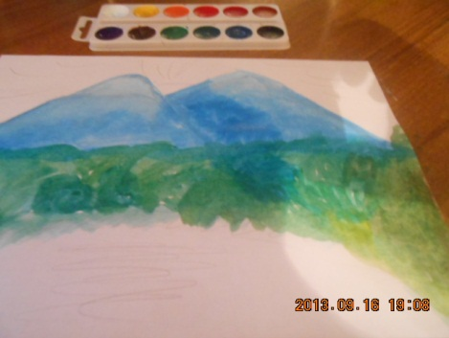

Учитываем светотень – те детали, что дальше темнее на полутон.
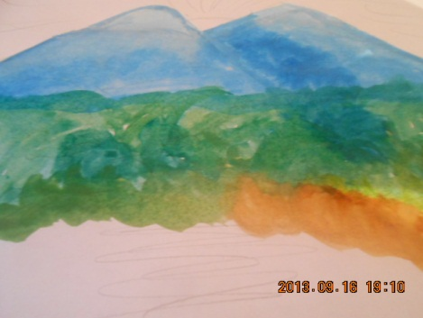

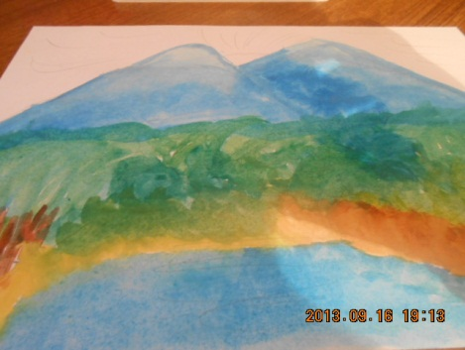
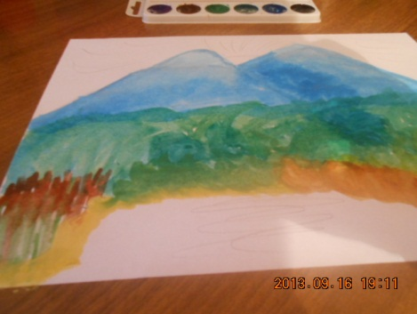
Приступаем к за крашиванию озера.

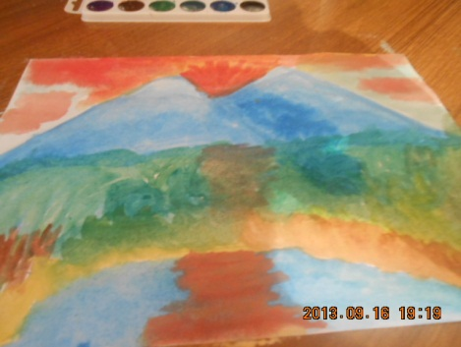
Рисуем закат и его отражение в воде.
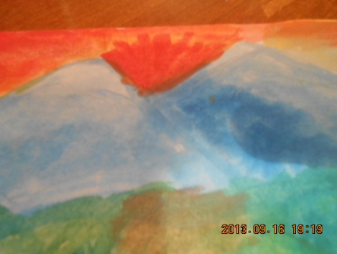

Работа готова.

